UNIVERSITAT POLITÈCNICA DE VALÈNCIA
ADQUISICIÓN Y TRANSMISIÓN
DE DATOS

COMPARADOR DE COCHES
DE SEGUNDA MANO
Entregable 2
Propuesta del proyecto y viabilidad
Grado en Ciencia de Datos · Curso 2026/2027
2 de noviembre de 2026
Integrantes del grupo
- Manuel Martí Cuñat
- Miguel Oltra González
- Diego Molina Catalá
- Álvaro Montoya Amores

Índice de secciones
1. Descripción y objetivo del proyecto 3
2. Alcance y funcionamiento para el usuario 3
3. Datos que se recogerán 4
4. Pruebas de extracción y viabilidad de las fuentes 5
5. Arquitectura y relación con la teoría 21
6. Fases de desarrollo 22
7. Organización del equipo 23
8. Validación y limitaciones 23
9. Uso de inteligencia artificial 24
10. Fuentes docentes 24

Índice de tablas
Tabla 1. Estructura común de los anuncios 4
Tabla 2. Resumen de las pruebas por fuente 5
Tabla 3. Reparto de responsabilidades 23
Tabla 4. Archivos del proyecto 17
Tabla 5. Cómo obtiene los datos cada extractor 17
Tabla 6. Contraste de un anuncio por fuente 19
Tabla 7. Uso de inteligencia artificial 24

Índice de figuras
Figura 1. Flexicar anuncio original 8
Figura 2. Flexicar resultado de la extracción 8
Figura 3. OcasionPlus anuncio original 10
Figura 4. OcasionPlus resultado de la extracción 10
Figura 5. AutoHero anuncio original 12
Figura 6. AutoHero resultado de la extracción 12
Figura 7. CochesOk página evaluada 14
Figura 8. CochesOk evidencia de la dificultad 14
Figura 9. coches.com anuncio original 16
Figura 10. coches.com resultado de la extracción 16
Figura 11. Ejecución de recoger.py 18
Figura 12. Un anuncio de cada fuente en el formato común 19

1. Descripción y objetivo del proyecto
Nuestro proyecto consiste en desarrollar un comparador de coches de segunda mano que reúna anuncios de cuatro páginas web en un catálogo común. A través de una única interfaz, el usuario podrá introducir sus preferencias y consultar los vehículos que se ajusten a ellas, sin tener que repetir la búsqueda en cada página.
El objetivo final de nuestro proyecto es ofrecer una herramienta que facilite la búsqueda y comparación de vehículos según los criterios del usuario. Para conseguirlo, desarrollaremos un proceso de adquisición, limpieza, integración, transmisión y consulta de los datos. Cada integrante se encargará de extraer los anuncios de una web diferente. Posteriormente, los datos obtenidos se unificarán en un formato común y se enviarán a un servidor, que los almacenará y responderá a las consultas.
Los resultados acordes con los filtros mantendrán la información de cada anuncio, las características del vehículo, precio, página de procedencia y enlace original. Si no se encuentran vehículos que cumplan las condiciones indicadas, la aplicación informará al usuario de dicha situación.

2. Alcance y funcionamiento para el usuario
Trabajamos con cuatro webs, una por integrante: Flexicar, OcasionPlus, AutoHero y coches.com. Al principio teníamos CochesOk en lugar de Coches.com, pero bloqueaba todas nuestras peticiones y tuvimos que cambiarla (lo explicamos en los apartados 4.6 y 4.7).
Nuestra idea inicial era quedarnos solo con coches de la Comunidad Valenciana. En Flexicar y OcasionPlus se puede hacer, pero al hacer las pruebas vimos que AutoHero y Coches.com venden a toda España y sus páginas, a priori de Valencia, muestran coches de cualquier provincia. Por eso guardamos la provincia donde está cada coche, y el filtro por provincia lo aplicará el usuario en el buscador. Para no descargar demasiado, limitamos el número de páginas que se leen de cada web.
El funcionamiento previsto es el siguiente:
- El usuario indica su presupuesto máximo y, si quiere, otros filtros: marca, modelo, año mínimo, kilómetros máximos, combustible, tipo de cambio, provincia y tipo de vendedor.
- El cliente envía estos filtros al servidor.
- El servidor busca en el catálogo los anuncios que cumplen todos los filtros y devuelve los resultados.
- El cliente muestra los resultados, que se pueden ordenar por precio, kilómetros o año. También se podrán agrupar por modelo, para ver cuántos anuncios hay de cada uno y entre qué precios se mueven en cada web.
- Si no hay ningún resultado, se avisa al usuario y se le ofrecen alternativas cercanas. Por ejemplo, si su presupuesto es de 8.000 € y no hay nada, se le podría mostrar un coche de 8.400 € indicando que supera su presupuesto en 400 €. Estas alternativas se mostrarán separadas de los resultados que cumplen todos los filtros.
En esta primera versión nos centraremos en buscar y comparar los anuncios; no pretendemos estimar el precio de los coches ni valorar su estado.

3. Datos que se recogerán
Cada web muestra la información de una forma distinta, así que hemos acordado un formato común en el que cada extractor guardará los datos de los anuncios. Este formato está programado en el archivo esquema.py, para que los cuatro extractores generen exactamente los mismos campos.
Tabla 1. Estructura común de los anuncios

Dato | Ejemplo | Observaciones
Web de origen | ocasionplus | Para saber de dónde viene cada anuncio
Identificador y enlace | URL del anuncio | Para no repetir anuncios y poder abrir el original
Marca, modelo y versión | Fiat 500 · 1.2 8v 51kW (69CV) Mirror | No todas las webs escriben igual la marca
Año | 2018 | Se guarda como número
Kilómetros | 84111 | Se guarda como número, sin puntos ni «km»
Combustible | gasolina | Mismas palabras en todas las webs
Cambio | manual | Manual o automático
Precio al contado | 9490 | Nunca el precio financiado ni la cuota
Provincia | Valencia | Donde está el coche
Tipo de vendedor | profesional | Particular o profesional
Fecha de recogida | 2026-10-23 | Para saber de cuándo son los datos

Si a un anuncio le falta algún dato, lo dejaremos vacío en lugar de inventarlo. Los anuncios sin precio o sin modelo no se incluirán en las búsquedas, porque no se pueden comparar. Tampoco guardaremos datos personales de los vendedores, como nombres o teléfonos.

4. Pruebas de extracción y viabilidad de las fuentes
En este apartado explicamos las pruebas que hemos hecho en cada web: cómo hemos sacado los datos, qué hemos conseguido y si los datos coinciden con los anuncios reales. También explicamos por qué cambiamos CochesOk por coches.com

4.1. Procedimiento de comprobación
En las cuatro webs hemos seguido los mismos pasos:
- Mirar el robots.txt para ver qué partes de la web se pueden recorrer
- Buscar en el código de la página dónde están los datos de los coches
- Programar el extractor, ejecutarlo con unas pocas páginas y guardar el resultado en un JSON
- Elegir un anuncio, abrirlo en el navegador y comprobar que el precio, los kilómetros, el año, el combustible y el cambio coinciden con lo que hemos guardado. De ahí salen las capturas de cada apartado

4.2. Resumen de resultados
Tabla 2. Resumen de las pruebas por fuente
Fuente | Anuncios obtenidos | Datos conseguidos | Resultado
Flexicar | 52 de 5 páginas, los 52 válidos | Todos los de la Tabla 1 | Se mantiene (Figuras 1 y 2)
OcasionPlus | 40 de 2 páginas, los 40 válidos (en la primera prueba, 8 de 20 tenían mal el precio) | Todos los de la Tabla 1 | Se mantiene (Figuras 3 y 4)
AutoHero | 325 de 13 páginas; 303 sin problemas y 22 en «venta en proceso» | Todos los de la Tabla 1 | Se mantiene (Figuras 5 y 6)
CochesOk | Ninguno: la web bloqueaba todas las peticiones | Ninguno | Descartada (Figuras 7 y 8)
coches.com | 80 válidos de 100 leídos (el resto eran km 0 o repetidos) | Todos los de la Tabla 1 | Sustituye a CochesOk (Figuras 9 y 10)

Al final mantenemos Flexicar, OcasionPlus y AutoHero, y cambiamos CochesOk por coches.com, así que seguimos con cuatro webs. De las cuatro conseguimos marca, modelo, año, kilómetros, combustible, cambio y precio al contado, que son los datos que necesitamos para los filtros. Hay dos diferencias entre webs que tendremos que tener en cuenta en el buscador: AutoHero y coches.com tienen coches de toda España, y solo en coches.com puede haber vendedores particulares (en las otras tres todos son profesionales).

4.3. Prueba de extracción de Flexicar
Responsable Álvaro Montoya Amores.

Fecha y muestra 23 de octubre de 2026 · 5 páginas · 52 anuncios distintos, los 52 válidos.

Página y anuncio de referencia:
Sitemap https://www.flexicar.es/sitemap-marca-modelo-provincia.xml (263 páginas de Valencia). Anuncio de las capturas: https://www.flexicar.es/coches-ocasion/fiat-500-12-8v-51kw-69cv-mirror-gasolina-manual-valencia_903000000289106/

Método empleado
Se hizo primero paso a paso en el notebook flexicar.ipynb, usando requests para descargar las páginas y BeautifulSoup para buscar los datos. El problema de Flexicar es que cada página de listado solo trae 12 coches en el HTML, y el resto se carga al hacer scroll desde services.flexicar.es. Esa dirección no la podemos usar porque su robots.txt lo prohíbe todo
La solución fue usar el sitemap, que tiene una página para cada marca y modelo en cada provincia (por ejemplo, la del Seat Ibiza en Valencia). Nos quedamos con las URLs que contienen coches-valencia y se recorren esas páginas. En cada una, los coches están en formato JSON dentro de la etiqueta script con el id next data, así que basta con buscar esa etiqueta y leerla con json.loads. Después se pasa cada coche al formato común y se guarda el resultado en datos/flexicar.json.

Datos obtenidos
Todos los campos de la Tabla 1, sin ningún dato vacío. La provincia es Valencia porque solo recorre páginas de Valencia, y el vendedor es profesional porque Flexicar vende sus propios coches.
Lo más importante fue elegir bien el precio. El JSON trae varios precios: price, cashPrice y previousPrice. Al compararlo con la ficha del coche se vio que price es el precio con financiación y que el precio al contado es cashPrice.

Contraste con la fuente
En el anuncio de referencia, un Fiat 500 1.2 8v 51kW (69CV) Mirror, el registro guardado tiene año 2018, 84.111 km, gasolina, cambio manual y 9.490 € al contado. En la ficha (Figura 1) aparece lo mismo, con Precio al contado: 9.490 €, y el precio grande de 7.990 € es el precio con financiación, que coincide con el campo price. Ninguno de los 52 registros dio problemas en la comprobación.

Figura 1. Flexicar anuncio original
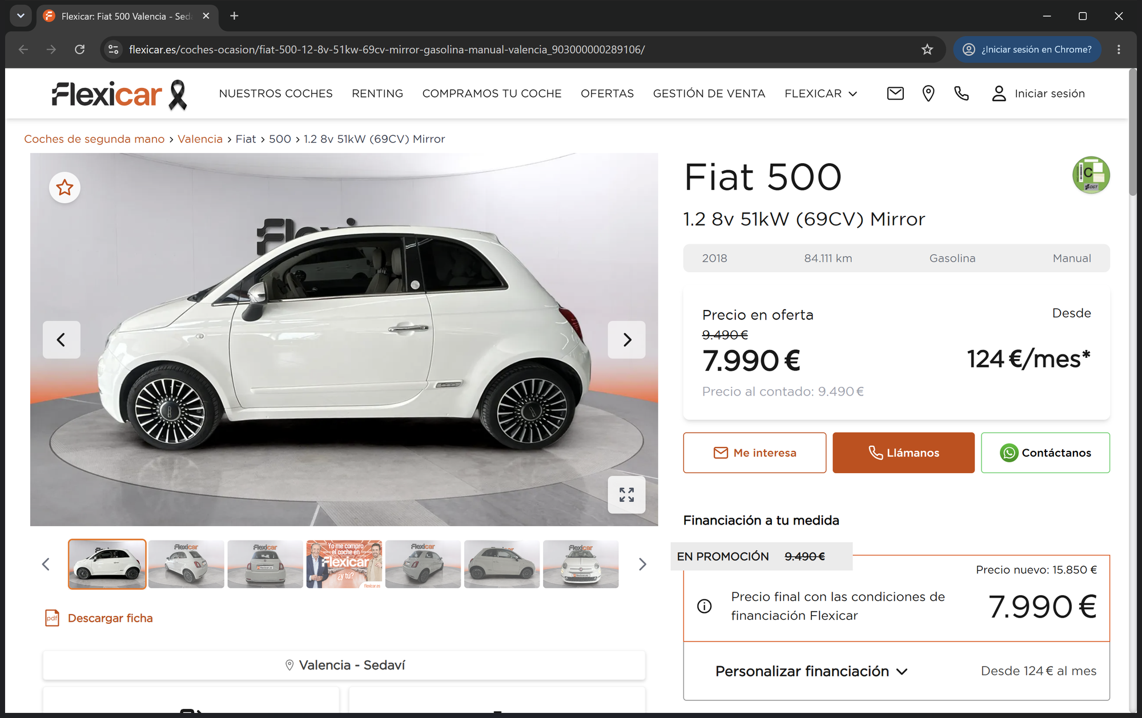
Figura 2. Flexicar resultado de la extracción
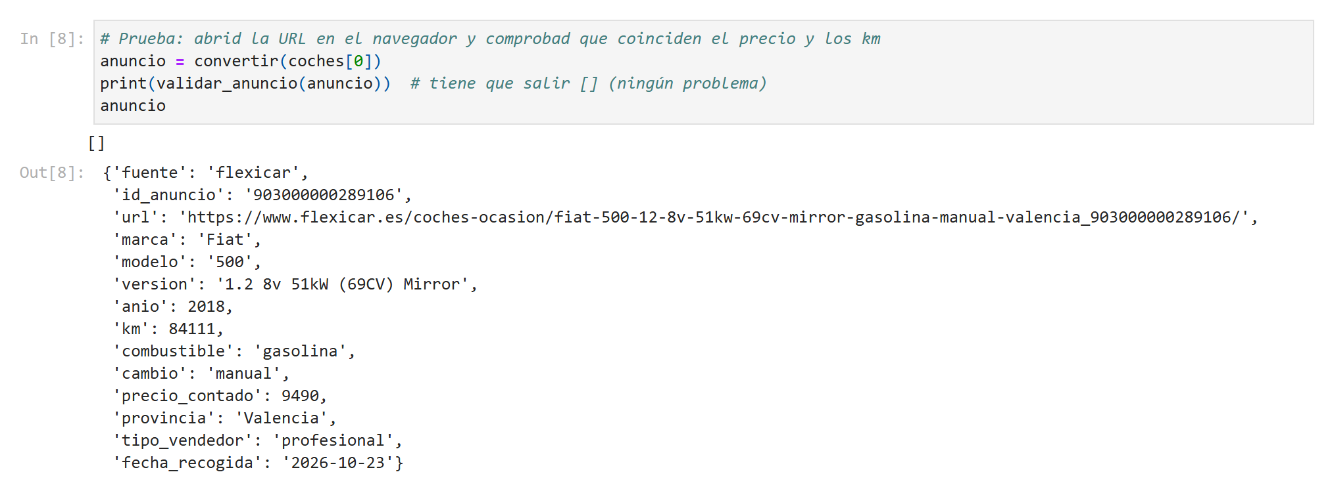
Dificultades y decisión
La mayor dificultad fue que solo salen 12 coches por página y que la forma de conseguir el resto está prohibida. Recorriendo el sitemap se pierden algunos coches de los modelos con más de 12 anuncios, pero conseguimos datos de casi todos los modelos. También tuvimos que tener cuidado con el precio. Decidimos mantener Flexicar porque los datos salen completos y limpios.

4.4. Prueba de extracción de OcasionPlus
Responsable Manuel Martí Cuñat.

Fecha y muestra 23 de octubre de 2026 · 20 anuncios extraídos: 12 sin incidencias detectadas y 8 con información de precio incompleta o discrepante.

Página y anuncio de referencia Listado consultado: https://www.ocasionplus.com/coches-segunda-mano/valencia
Anuncio seleccionado para las capturas: https://www.ocasionplus.com/coches-segunda-mano/mg-hs-15-turbo-gdi-luxury-dct-con-27471km-2023-awtijqai

Método empleado
Para la extracción se ha empleado el código del notebook ocasionplus.ipynb, donde realizamos peticiones HTTP con requests y el análisis del HTML con BeautifulSoup. Además, se han leído los datos JSON incluidos en las etiquetas script de tipo application/ld+json, seleccionando los elementos identificados como vehículos. Esta información se ha combinado con los precios y la ubicación publicados en las tarjetas del listado.
Los datos se han convertido a un formato común y se han eliminado los anuncios repetidos. Finalmente se han guardado los resultados en ocasionplus.json.

Datos obtenidos Fuente, identificador del anuncio, URL original, marca, modelo, versión, año publicado, kilometraje, combustible, tipo de cambio, ubicación y precios disponibles. El tipo de vendedor se ha asignado como profesional por tratarse de anuncios de OcasionPlus.
El precio al contado se ha identificado mediante el atributo data-test="span-price" de la tarjeta HTML, mientras que el precio financiado se ha obtenido de data-test="span-finance". También se ha conservado el precio del JSON para comprobar posibles diferencias.
En seis anuncios no aparecía un precio al contado en la tarjeta, por lo que ese campo se ha guardado como null. Los 20 registros contenían precio financiado y una ubicación que permitía identificar la provincia de Valencia.

Contraste con la fuente Para el anuncio de referencia, correspondiente a un MG HS 1.5 Turbo GDI Luxury DCT (162 CV), se ha comprobado la correspondencia entre la información del HTML descargado y el registro generado: año 2023, kilometraje 27.471 km, combustible gasolina, cambio automático, precio al contado 17.550 €, precio financiado 15.955 € y ubicación Valencia - Pista de Silla. Estos valores coinciden con los extraídos por el programa.
En el conjunto de la muestra se han detectado 2 anuncios cuyo precio al contado en la tarjeta difería del precio incluido en el JSON. Se ha conservado el valor de la tarjeta y se han señalado ambos registros para revisar la ficha individual.
El 2 de noviembre de 2026 el MG HS ya no estaba publicado (su URL devuelve «No hemos encontrado la página»), así que las figuras 3 y 4 muestran otro anuncio del listado de Valencia extraído ese día con ocasionplus.py: un Mercedes Clase A 180 d (116 CV). La ficha muestra 2018, 100.794 km, diésel, cambio automático, «Precio al contado actual: 21.490€» y un precio en oferta con financiación de 19.899 €; el registro guardado contiene 2018, 100794 km, diesel, automatico y precio al contado 21.490 €, y la provincia Valencia (concesionario Valencia - Pista de Silla). Coinciden todos los valores.
Figura 3. OcasionPlus anuncio original
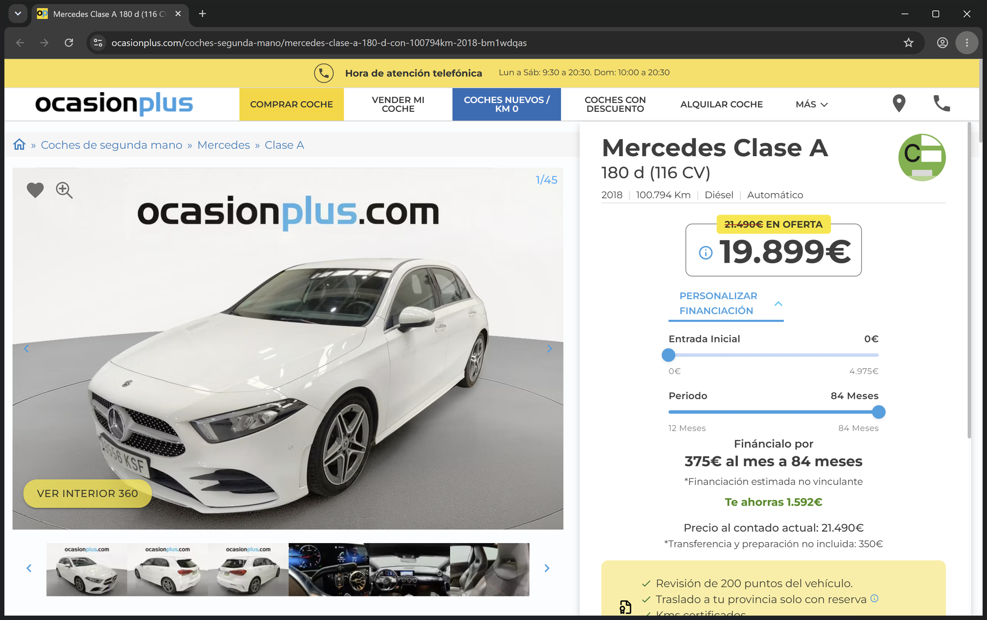
Figura 4. OcasionPlus resultado de la extracción
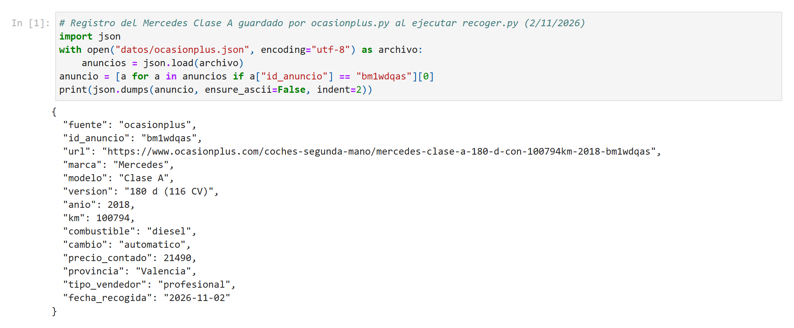
Dificultades y decisión
La principal dificultad ha sido diferenciar el precio al contado del financiado. En 6 anuncios no aparecía el precio al contado y, en 2, el precio mostrado en el listado no coincidía con el incluido en los datos de la página. Por eso, será necesario consultar esos anuncios para aclarar las diferencias.
También se intentó ampliar la extracción a 5 listados, pero el programa se detuvo porque no pudo identificar los vehículos de una de las páginas. De momento, la prueba se ha limitado al listado principal de Valencia, del que se han obtenido 20 anuncios.
Hemos decidido mantener OcasionPlus como fuente del proyecto porque permite obtener los datos principales que necesitamos. El siguiente paso será revisar los anuncios con problemas de precio y adaptar el código para ampliar la recogida de datos.

4.5. Prueba de extracción de AutoHero
Responsable Diego Molina Catalá.

Fecha y muestra 23 de octubre de 2026 · 13 páginas consultadas · 325 anuncios distintos extraídos: 303 sin incidencias detectadas y 22 en «venta en proceso», que la web muestra sin precio. Además, 6 de esos 22 no tienen ubicación porque el coche está en tránsito.

Página y anuncio de referencia
Listado consultado: https://www.autohero.com/es/auto/ubicaciones/valencia/ y las otras 12 páginas de Valencia del sitemap, por marca y modelo.
Anuncio seleccionado para las capturas: https://www.autohero.com/es/ford-mustang/id/5f130613-2f03-4154-a598-0746b06e809a/

Método empleado
Para la extracción se ha empleado el notebook autohero.ipynb, con peticiones HTTP mediante requests, con una pausa de 3 segundos entre ellas, y análisis del HTML con BeautifulSoup. Igual que en Flexicar, primero se descarga el sitemap sitemap_make-model-tree.xml y se toman las 13 páginas cuya URL contiene /ubicaciones/valencia/.
En AutoHero los datos no están en __NEXT_DATA__, como en Flexicar, y el JSON-LD que se usó en OcasionPlus no sirve: en la búsqueda general solo incluye 12 de los 24 coches y en las páginas de Valencia no incluye ninguno. Los datos completos están en la etiqueta script que contiene window.__APOLLO_STATE__, guardados como un texto que a su vez contiene un JSON, así que hay que decodificarlos dos veces. Dentro, la consulta searchAdV9 contiene la lista de coches (data) y el número total de resultados (total). También se localiza la tarjeta HTML de cada coche para leer su precio «Al contado» y compararlo con el JSON.
Los datos se han convertido al formato común, se han eliminado los anuncios repetidos (un mismo coche aparece, por ejemplo, en la página de SEAT y en la de SEAT León) y se han guardado en autohero.json.

Datos obtenidos
Fuente, identificador del anuncio, URL original, marca, modelo, versión, año de primera matriculación, kilometraje, combustible, tipo de cambio, precio al contado, precio financiado, cuota mensual, ubicación (sede donde está el coche), provincia, estado del anuncio (disponible, reservado o próximamente) y fecha de recogida. El tipo de vendedor es profesional porque AutoHero solo vende coches de su propio inventario.
El precio al contado se obtiene del campo offerPrice del JSON, que viene en céntimos. El precio grande de la tarjeta del listado es el financiado (financedPrice); el precio al contado aparece más abajo, junto al texto «Al contado». El combustible y el cambio vienen como códigos numéricos (por ejemplo, 1039 = gasolina y 1138 = manual), que se han traducido comparándolos con el texto de las tarjetas y de las fichas. La provincia se deduce de las dos primeras cifras del código postal de la sede, porque el campo de ciudad no siempre es correcto: el taller de Seseña (Toledo) aparece con ciudad «Madrid».
Los 325 registros tienen marca, modelo, año, kilometraje, combustible y cambio. Los 22 anuncios en venta en proceso tienen precio en el JSON, pero la web no lo muestra, y 6 de ellos (sede «Im Transport») no tienen ubicación.
Contraste con la fuente
Para el anuncio de referencia, un Ford Mustang 2.3 EcoBoost Fastback, se ha comprobado en su ficha que coinciden con el registro generado la primera matriculación (31/07/2015, año 2015), el kilometraje (113.547 km), el combustible (gasolina), el cambio (manual), el precio al contado (25.699 €), el precio financiado (24.475 €) y la cuota (447 €/mes). La ubicación extraída (Workshop Toledo, en Seseña) no se puede comprobar en la web, porque la ficha no indica dónde está el coche.
En el conjunto de la muestra, el programa ha comparado automáticamente el precio al contado del JSON con el de la tarjeta en 259 anuncios, y coincide en todos. Los 66 restantes no se han podido comparar así: 22 son anuncios en venta en proceso, sin precio en la tarjeta, y en los otros 44 la tarjeta no aparece en el HTML descargado.
Figura 5. AutoHero anuncio original
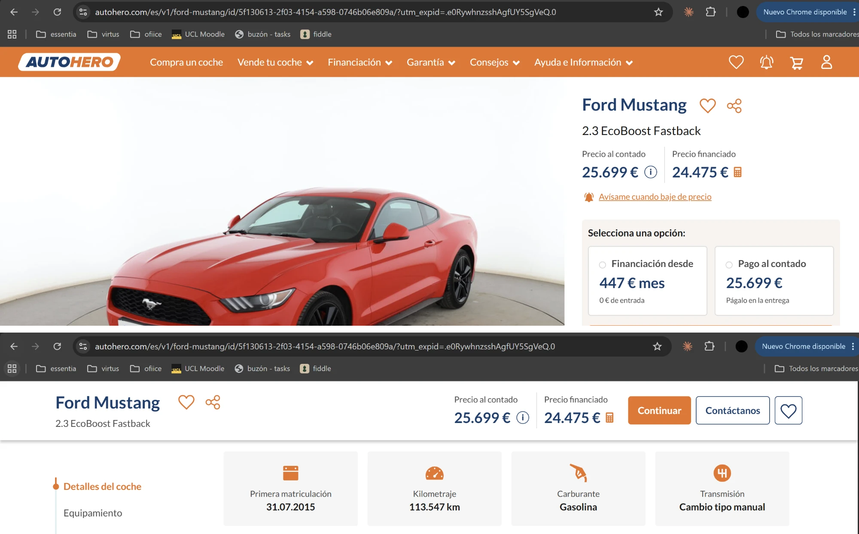
Figura 6. AutoHero resultado de la extracción
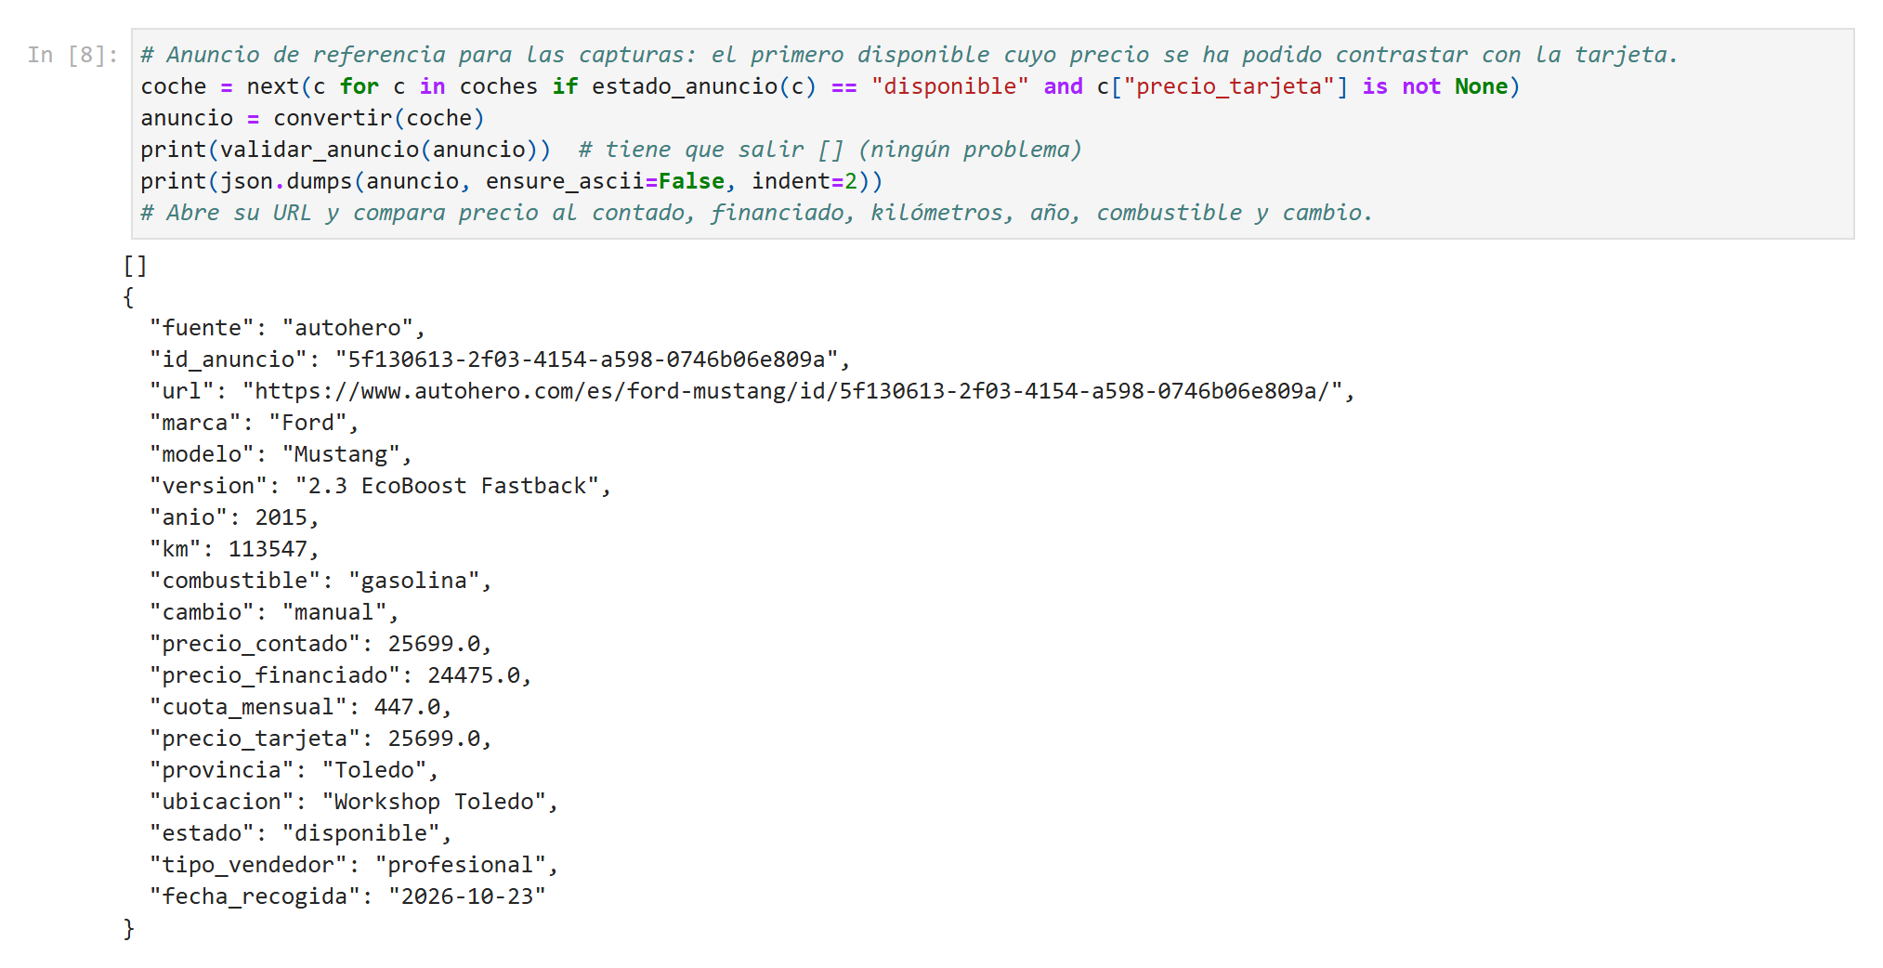
Dificultades y decisión
La principal dificultad ha sido la ubicación. Las páginas de Valencia de AutoHero no filtran por ubicación: la página general de Valencia indica 2.652 resultados, que es el stock de toda España. AutoHero vende por internet y entrega los coches a domicilio: de los 325 anuncios, 304 están en su taller de Seseña (Toledo) y solo uno en la Comunidad Valenciana (Alicante).
También ha sido necesario diferenciar el precio al contado del financiado, porque la tarjeta destaca el financiado. Además, cada página solo incluye en el HTML un máximo de 30 coches; el resto se carga con JavaScript al desplazarse (la página de SEAT León indica 37 coches y el HTML trae 30).
Hemos decidido mantener AutoHero como fuente del proyecto, porque permite obtener todos los campos que necesita el comparador y el precio al contado coincide con la web en todos los anuncios contrastados. Guardaremos la provincia donde está el coche e indicaremos que AutoHero entrega en toda España.

4.6. Evaluación de CochesOk y cambio de fuente
Las pruebas realizadas en CochesOk no han permitido establecer un procedimiento de extracción adecuado al alcance del proyecto. Por este motivo, se ha descartado esta fuente para la recogida de datos y se ha seleccionado coches.com como alternativa.
Responsable Miguel Oltra González.
Fecha y alcance de las pruebas 23 de octubre de 2026 · 6 peticiones a cochesok.com · 0 anuncios obtenidos. Se consultaron el robots.txt, la portada (con cabecera User-Agent y sin ella) y tres rutas posibles de listado. Además, se abrió la web en un navegador para comprobar si el problema afectaba solo a las peticiones automatizadas.
Páginas evaluadas https://www.cochesok.com/robots.txt · https://www.cochesok.com/ · https://www.cochesok.com/coches-segunda-mano · https://www.cochesok.com/coches-ocasion · https://www.cochesok.com/vehiculos
Procedimiento ensayado Las pruebas están recogidas en el notebook cochesok.ipynb. Se ensayó el mismo procedimiento que después ha funcionado en coches.com: peticiones HTTP con requests, con una cabecera User-Agent de navegador y una pausa de 3 segundos entre ellas, con la intención de localizar los anuncios con BeautifulSoup o, como en Flexicar y OcasionPlus, en un JSON incluido en la propia página.
Ninguna de las seis peticiones devolvió el contenido de la web: /robots.txt con User-Agent, código 403; la portada con User-Agent, código 403; la portada sin User-Agent, código 403; /coches-segunda-mano, /coches-ocasion y /vehiculos con User-Agent, código 403 en los tres casos; y la portada abierta en el navegador, la misma página de bloqueo. En las seis peticiones la cabecera server de la respuesta indica cloudflare. A efectos de comparación, la misma técnica aplicada al listado de coches.com devuelve código 200 y 1.178.991 caracteres de HTML con los anuncios dentro.
Limitación observada Las seis peticiones respondieron con código 403 y exactamente el mismo cuerpo de 4.546 caracteres, cuyo texto es «Sorry, you have been blocked. You are unable to access cochesok.com». La respuesta fue idéntica con cabecera User-Agent y sin ella, y también en el navegador. No se obtuvo el HTML de ningún anuncio, de modo que no se recuperó ninguno de los campos de la Tabla 1.
Tampoco fue accesible el robots.txt, por lo que no fue posible consultar las condiciones que la propia web establece para recorrerla con un programa. No se ensayó ninguna forma de sortear el bloqueo, por quedar fuera del alcance del proyecto.
Consecuencia para el proyecto Sin acceso al HTML no hay extracción posible, de manera que CochesOk no aporta ningún anuncio al catálogo común y no puede sostener ninguno de los filtros previstos en el apartado 2. Mantenerla dejaría el proyecto con tres fuentes efectivas en lugar de cuatro.
Figura 7. CochesOk página evaluada
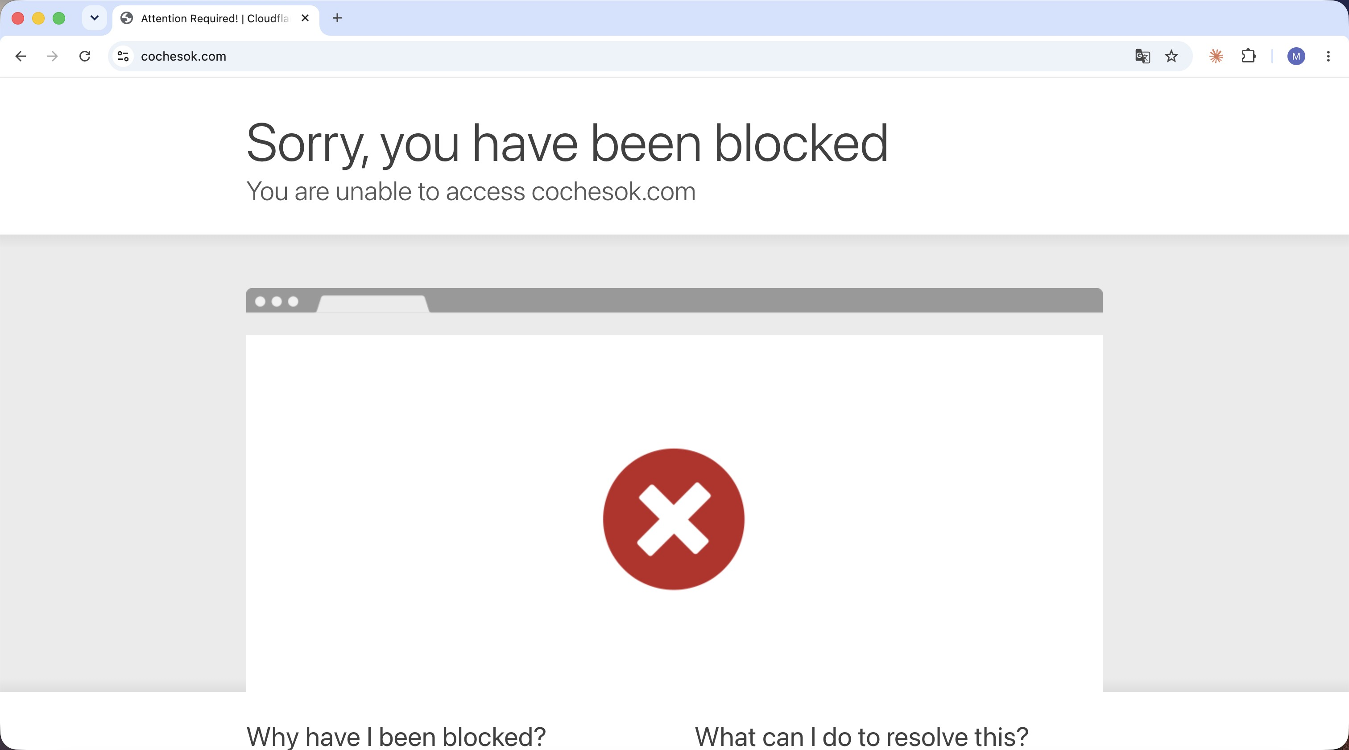
Figura 8. CochesOk evidencia de la dificultad
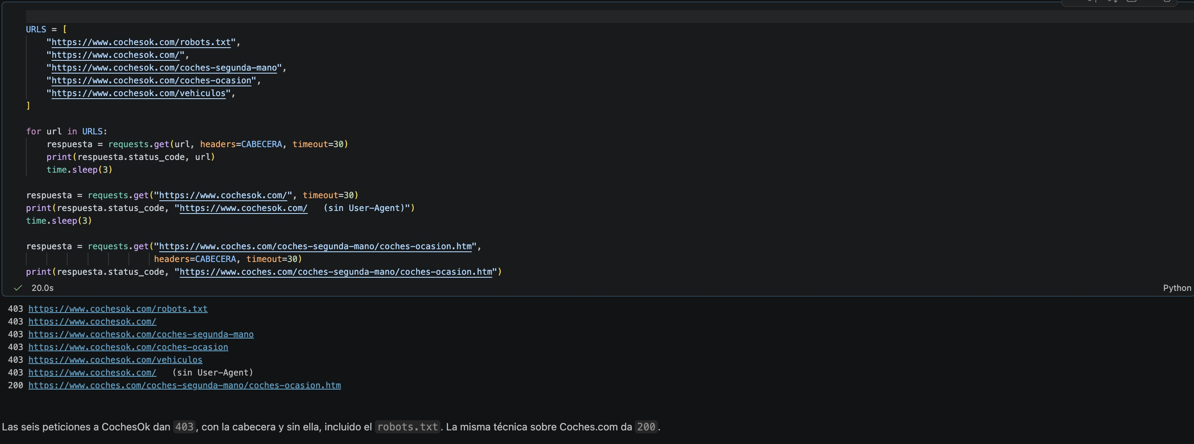
Decisión adoptada Hemos decidido sustituir CochesOk por coches.com para continuar con cuatro fuentes. Se eligió coches.com por ser un portal de ocasión de tamaño comparable, cuyos anuncios son accesibles con requests sin necesidad de Selenium y cuyo robots.txt sí puede consultarse y permite recorrer el listado. Sus resultados se documentan en el apartado 4.7.

4.7. Prueba de extracción de coches.com
Responsable Miguel Oltra González.
Fecha y muestra 23 de octubre de 2026 · 5 páginas consultadas · 100 anuncios procesados, de los que 80 son registros válidos y distintos, sin ningún campo ausente. Los 20 restantes se descartaron por ser vehículos de km 0 y seminuevos, que el listado mezcla con los de ocasión, o anuncios repetidos entre páginas.
Página y anuncio de referencia Listado consultado: https://www.coches.com/coches-segunda-mano/coches-ocasion.htm
Anuncio seleccionado para las capturas: https://www.coches.com/coches-segunda-mano/ocasion-cupra-leon-300-20-tsi-vz-dsg-221kw.htm?id=zFwRZ8tfQK_t
Método empleado Para la extracción se ha empleado el notebook cochescom.ipynb, con peticiones HTTP mediante requests y una cabecera User-Agent, con una pausa de 3 segundos entre ellas, y análisis del HTML con BeautifulSoup. Los resultados se han guardado en cochescom.json.
Antes de programar nada se consultó https://www.coches.com/robots.txt. En la sección User-agent: * solo figuran como prohibidas las rutas /reserva, /contacto e /index.php, junto a un Allow: /, de modo que el listado puede recorrerse. La dirección /coches-segunda-mano/ no es el listado, sino una página de presentación; el listado de anuncios es coches-ocasion.htm.
Igual que Flexicar, coches.com está construida con Next.js y los datos están en la etiqueta script con identificador __NEXT_DATA__. Dentro, la ruta props → pageProps → classifieds contiene la lista de coches (classifiedList), con 20 por página, y el número total de resultados, que rondaba los 86.000. La paginación se controla añadiendo ?page=N a la URL del listado.
Ese JSON no incluye la URL de la ficha de cada anuncio, de manera que hay que recuperarla de los enlaces del HTML con find_all y get, y cruzarla con cada coche por su identificador visibleId.
Datos obtenidos Fuente, identificador, URL original, marca, modelo, versión, año de matriculación, kilometraje, combustible, tipo de cambio, precio al contado y financiado, precio mostrado en la tarjeta, ubicación y provincia, estado del anuncio, tipo de vendedor y fecha de recogida. La cuota mensual no se ha podido recuperar: el campo financingQuote viene vacío en los 80 anuncios.
El precio al contado es el campo price del JSON y priceOffer es el precio financiado, al contrario que en Flexicar, donde cashPrice es el contado y price el financiado. La provincia se toma del campo currentProvince, que indica dónde está realmente el coche, y el tipo de vendedor se deduce de dealer: particular si su tipo es INDIVIDUAL y profesional en los demás casos.
Contraste con la fuente Para el anuncio de referencia, un Cupra León 2.0 TSI VZ DSG 221Kw, se ha comprobado en su ficha que coinciden con el registro generado el año de matriculación (11/2021, año 2021), el kilometraje (118.966 km), el combustible (gasolina), el cambio (automático), el precio al contado (24.490 €), la provincia (Barcelona) y el tipo de vendedor (profesional). El precio financiado que muestra la ficha, 20.990 €, se corresponde con el campo priceOffer.
En el conjunto de la muestra, el programa ha comparado automáticamente el precio al contado del JSON con el de la tarjeta del listado en los 80 anuncios, y coincide en todos.
Figura 9. coches.com anuncio original
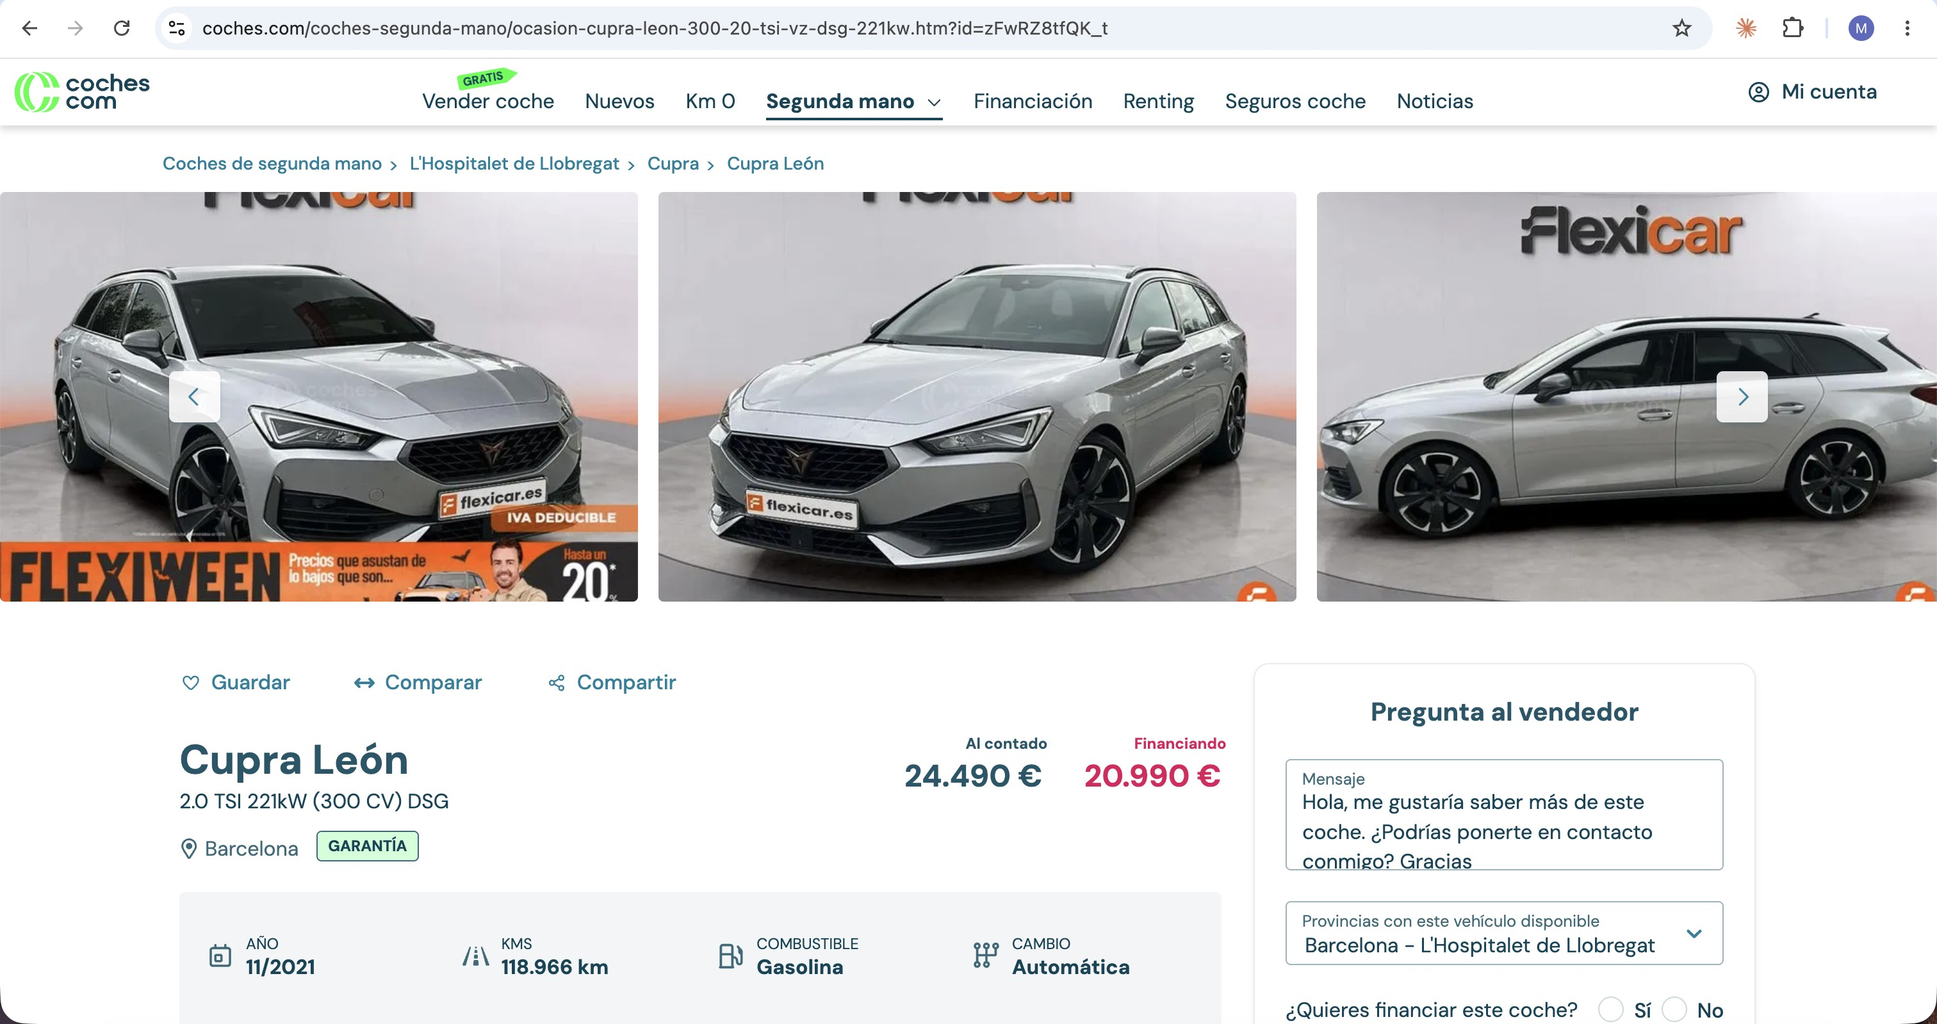
Figura 10. coches.com resultado de la extracción
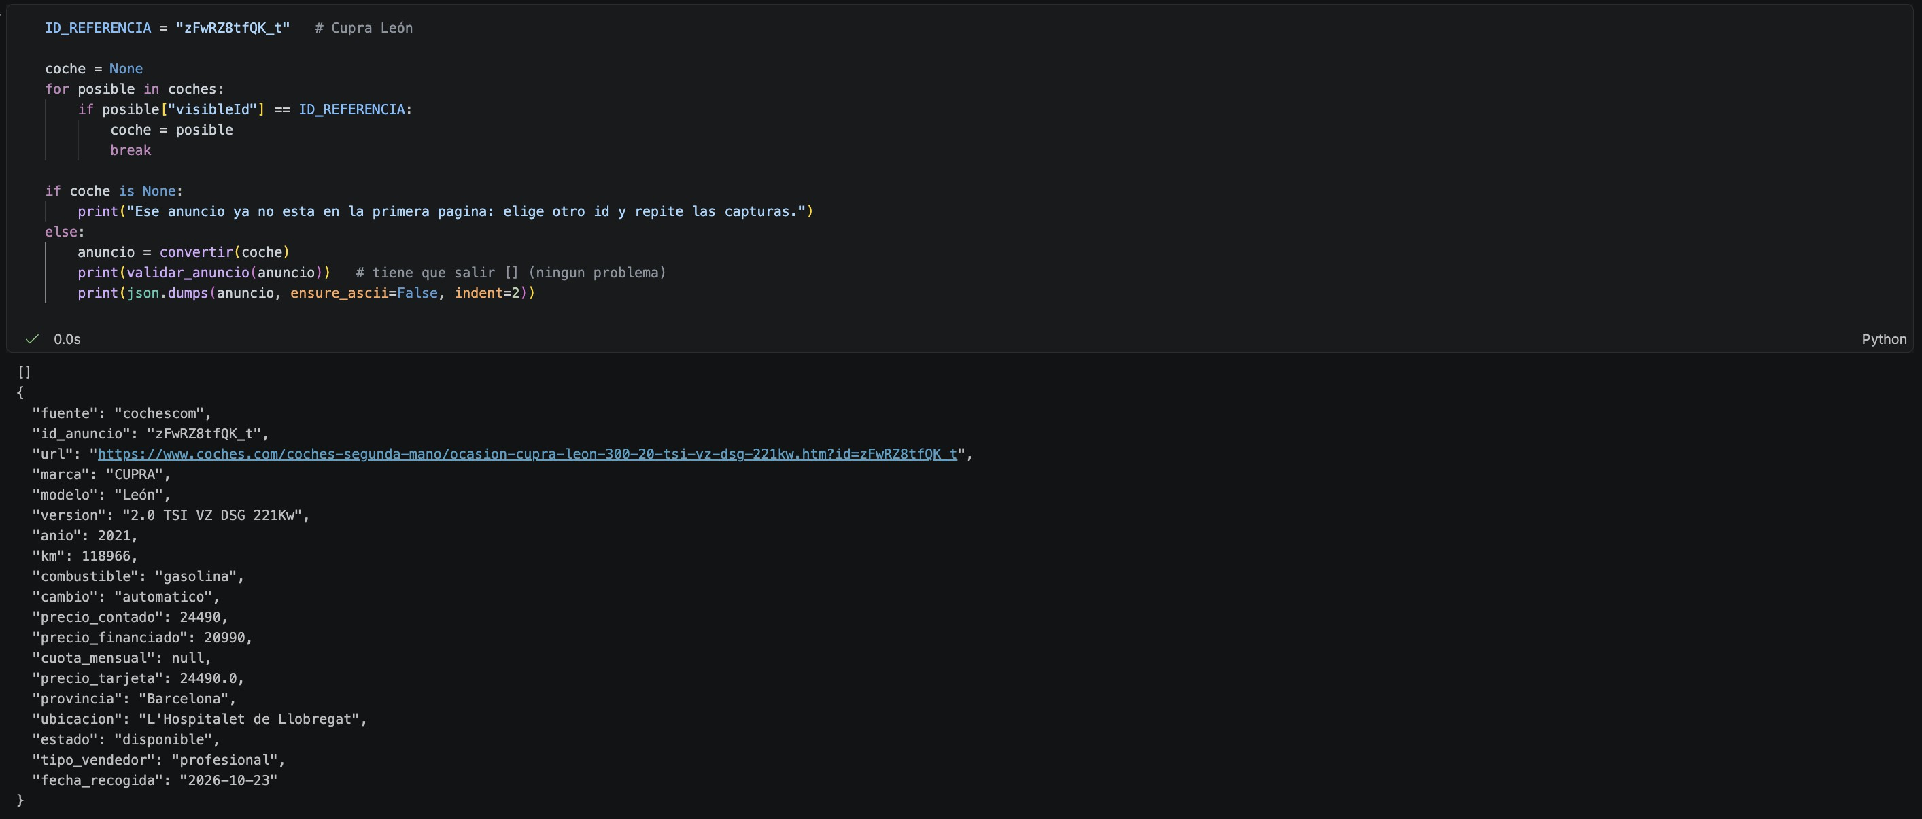
Dificultades y decisión La principal dificultad ha sido la ubicación. La dirección coches-ocasion-en-valencia.htm no filtra por dónde está el coche, sino por concesionarios con sede en Valencia: el primer anuncio que devuelve está en Barcelona. Por eso se recorre el listado general y se guarda la provincia real de cada anuncio, de modo que el filtro por Comunidad Valenciana pueda aplicarse después.
Otra dificultad ha estado en el combustible: todas las variantes de híbrido contienen la palabra «Gasolina» («Híbrido Enchufable Gasolina»), y una primera versión que buscaba «gasolina» antes que «híbrido» clasificaba los 35 híbridos de la muestra como gasolina sin dar ningún error. Además, el listado mezcla anuncios de ocasión con km 0 y seminuevos (campo isKm0) y las marcas llegan en mayúsculas.
Hemos decidido mantener coches.com como fuente del proyecto, porque permite obtener todos los campos que necesita el comparador sin valores ausentes, no requiere Selenium, su robots.txt permite recorrer el listado y los valores contrastados coinciden con el anuncio original.

4.8. Prueba conjunta de los cuatro extractores
Cada uno hizo su prueba en un notebook distinto. Para poder usar las cuatro webs en el comparador, pasamos los notebooks a archivos .py con la misma estructura y creamos un programa, recoger.py, que ejecuta los cuatro extractores, comprueba los anuncios y guarda un JSON por web. Todo el código está en la carpeta comparador-coches.
Organización del código
Tabla 4. Archivos del proyecto
Archivo | Contenido
recoger.py | Programa principal. Ejecuta los cuatro extractores con PAGINAS_POR_WEB páginas de cada web, cuenta los anuncios válidos y guarda un JSON por fuente en la carpeta datos.
esquema.py | Formato común de la Tabla 1. crear_anuncio() construye cada anuncio con los mismos 14 campos y añade la fecha de recogida; validar_anuncio() devuelve la lista de problemas de un anuncio.
utils.py | Funciones compartidas: descargar() (cabecera User-Agent, pausa de 3 s y hasta 3 intentos), guardar_json(), normalizar_combustible() y normalizar_cambio().
flexicar.py, ocasionplus.py, autohero_api.py, cochescom.py | Un extractor por web con las mismas funciones: extraer(max_paginas) recorre las páginas, coches_de_pagina() (pedir_pagina() en AutoHero) obtiene los coches de una página y convertir() los pasa al formato común.
ver_datos.py | Comprobación: muestra campo a campo el primer anuncio de cada JSON.
datos/*.json | Resultado: un fichero por fuente (flexicar, ocasionplus, autohero y cochescom).
requirements.txt | Librerías necesarias: requests, beautifulsoup4 y lxml.

Para ejecutarlo hay que instalar las librerías con pip install -r requirements.txt y ejecutar python recoger.py dentro de la carpeta comparador-coches.

Cómo obtiene los datos cada extractor
Cada web publica los datos de una forma distinta, así que cada extractor tiene su propia manera de obtener los coches, pero los cuatro devuelven los anuncios con el mismo formato (Tabla 5).
Tabla 5. Cómo obtiene los datos cada extractor
Fuente | Páginas que recorre | Dónde están los datos | Precio al contado | Provincia
Flexicar | Páginas de marca y modelo de Valencia del sitemap (12 coches como máximo cada una) | JSON de __NEXT_DATA__ (initialVehicles) | cashPrice | Valencia (sale de la página)
OcasionPlus | Listado de Valencia, pasando de página con ?page=N (20 coches por página) | JSON-LD (ItemList de Vehicle) y ubicación de la tarjeta HTML | offers.price del JSON | Texto de la tarjeta antes del guion («Valencia - Alzira»)
AutoHero | Búsqueda de toda España con la consulta searchAdV9AdsV2 de la propia web, de 24 en 24 coches (offset 0, 24, 48...) | Respuesta JSON de la consulta (los mismos datos de __APOLLO_STATE__) | offerPrice (en céntimos) | Dos primeras cifras del código postal de la sede
coches.com | Listado general de ocasión con ?page=N (20 por página; se descartan km 0 y seminuevos) | JSON de __NEXT_DATA__ (classifiedList) y enlace de la ficha en el HTML | price | currentProvince

Ejecución
La Figura 11 muestra recoger.py ejecutado el 2 de noviembre de 2026 con 2 páginas por web. Salieron 139 anuncios y los 139 son válidos: 17 de Flexicar, 40 de OcasionPlus, 48 de AutoHero y 34 de coches.com (de sus 40 coches quitamos los de km 0 y los repetidos). Para conseguir más anuncios solo hay que aumentar el número de páginas.
Figura 11. Ejecución de recoger.py
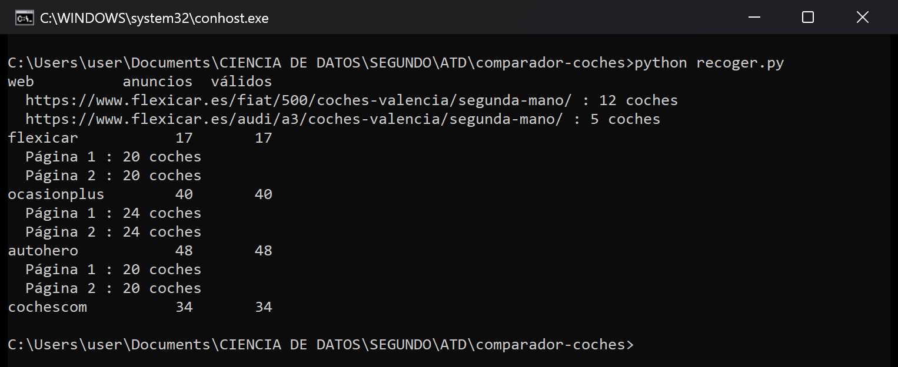
Formato común y comprobación de los datos
Como los cuatro extractores crean los anuncios con la misma función (crear_anuncio () ), los cuatro JSON tienen los mismos campos y en el mismo orden. En la Figura 12 se ve el primer anuncio de cada web.
Figura 12. Un anuncio de cada fuente en el formato común
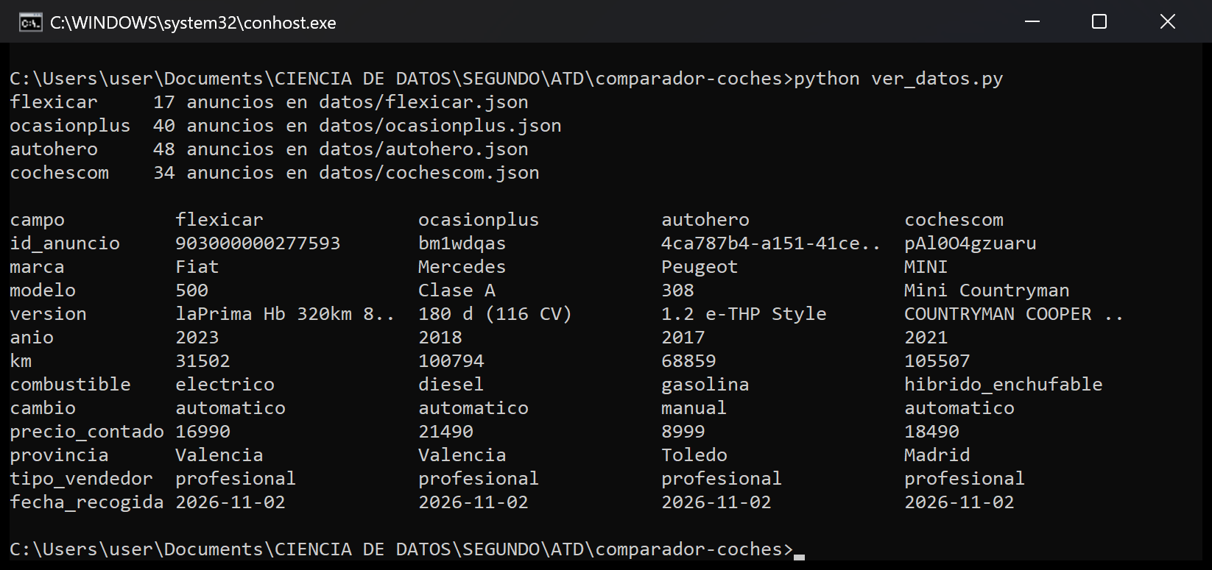
El combustible y el cambio se pasan a las mismas palabras en las cuatro webs (gasolina, diesel, hibrido, hibrido_enchufable, electrico; manual o automatico). La función validar_anuncio () comprueba que cada anuncio tenga marca, modelo y URL, que el precio sea un número positivo y que el año y los kilómetros sean números.

Contraste con las webs
El 2 de noviembre abrimos en el navegador el primer anuncio de cada web y lo comparamos con lo guardado. Coincide en los cuatro (Tabla 6), y en todos el precio guardado es el de contado.
Tabla 6. Contraste de un anuncio por fuente
Fuente | Anuncio | Lo que muestra la web | Registro guardado
Flexicar | Fiat 500 laPrima Hb 320km 85kW (118CV) | 2023 · 31.502 km · Eléctrico · Automática · Precio al contado 16.990 € (financiado 14.990 €) · Alzira | 2023 · 31502 · electrico · automatico · 16990 · Valencia
OcasionPlus | Mercedes Clase A 180 d (116 CV) | 2018 · 100.794 km · Diésel · Automático · Precio al contado 21.490 € (financiado 19.899 €) · Valencia - Pista de Silla | 2018 · 100794 · diesel · automatico · 21490 · Valencia
AutoHero | Peugeot 308 1.2 e-THP Style | Matriculado el 26.07.2017 · 68.859 km · Gasolina · Cambio manual · Precio al contado 8.999 € (financiado 8.570 €) | 2017 · 68859 · gasolina · manual · 8999 · Toledo (la ficha no muestra la ubicación)
coches.com | MINI Countryman Cooper SE ALL4 | 8/2021 · 105.507 km · Híbrido Enchufable Gasolina · Automática · Al contado 18.490 € (financiando 17.690 €) · Leganés (Madrid) · Profesional | 2021 · 105507 · hibrido_enchufable · automatico · 18490 · Madrid · profesional

Diferencias con las pruebas de los apartados 4.3 a 4.7
- AutoHero:
Con apollo_state solo salían unos 30 coches por página. Mirando en el navegador qué pide la web al hacer scroll, encontramos que los coches se piden con una consulta (searchAdV9AdsV2) que devuelve los datos en JSON de 24 en 24. Su robots.txt no la prohíbe, así que la versión final (autohero_api.py) usa esa consulta con un POST. En Flexicar no podemos hacer lo mismo porque su robots.txt lo prohíbe.
- OcasionPlus:
Ahora se recorren varias páginas con ?page=N y el precio sale del JSON (apartado 4.4).
- Coches.com.
Se guardan solo los campos del formato común
- Flexicar:
Sin cambios en la forma de obtener los datos

Problemas encontrados y limitaciones
- Coches.com no siempre responde a la primera.
En una ejecución, coches.com no aceptó la conexión y el programa se detuvo con un ConnectTimeout a los 30 segundos; repetida al momento, la página respondió en 1,4 segundos. Por eso descargar() reintenta hasta 3 veces antes de dar el error.

- Dependencia de lxml.
flexicar.py lee el sitemap con BeautifulSoup en modo XML, que necesita la librería lxml; sin ella el programa falla. Por eso se incluye en requirements.txt.

- Provincia.
Flexicar y OcasionPlus tienen coches de Valencia, pero AutoHero y coches.com de toda España (casi todos los de AutoHero están en Toledo y muchos de coches.com en Madrid). Tendremos que decidir cómo mostrar esto en el buscador.

- Nombres sin unificar.
La misma marca se escribe distinto según la web («Citroën», «Citroen», «CITROEN»; «Mercedes», «Mercedes-Benz»). Lo arreglaremos en la fase de limpieza para que el filtro de marca funcione bien.

- Categorías agrupadas.
El micro híbrido se agrupa con los híbridos, y el cambio semiautomático y el de doble embrague con el automático, porque no tienen pedal de embrague

- Tamaño y vigencia de la muestra.
Con 2 páginas por web la muestra es pequeña (139 anuncios), y los datos corresponden al día de la recogida: un coche puede venderse o cambiar de precio. Por eso cada anuncio guarda su fecha de recogida.

Conclusión de la prueba conjunta
La prueba conjunta demuestra que el proyecto es viable con las cuatro webs: un solo programa saca anuncios de todas, con el mismo formato y con datos que coinciden con las fichas reales. Antes de hacer el servidor y el buscador tenemos que unificar los nombres de marcas y modelos y decidir cómo tratar la provincia.

5. Arquitectura y relación con la teoría
Recorrido de los datos y de las consultas. En la recogida, cada integrante tiene un extractor para su web, que descarga los anuncios y saca los campos que nos interesan. Los datos de las cuatro webs se limpian y se pasan a un formato común. Después se envían al servidor por HTTP en formato JSON, y el servidor los guarda en el catálogo. En la consulta, el usuario introduce sus filtros en el cliente (presupuesto, marca, kilómetros…). El cliente envía esos filtros al servidor por HTTP, el servidor busca en el catálogo los anuncios que cumplen las condiciones y devuelve los resultados en JSON para que el cliente los muestre.
Extracción. Usaremos Python con requests para descargar las páginas y BeautifulSoup para localizar los datos en el HTML. También comprobaremos si los anuncios incluyen datos en formato JSON dentro de la página. Cuando la información necesaria se cargue con JavaScript, evaluaremos Selenium. El método utilizado en cada fuente se documentará en el apartado 4.
Transmisión. Usaremos JSON para enviar los anuncios al servidor, y también para los filtros y los resultados de las búsquedas. Así, emisor y receptor compartirán nombres de campos y tipos de datos, aplicando la representación y codificación.
Servidor. Será un programa en Python que recibirá peticiones HTTP. Tendrá dos funciones principales: recibir los anuncios de los extractores y guardarlos, y responder a las búsquedas del cliente con los anuncios que cumplan los filtros, devolviendo los resultados en JSON. Todavía no hemos decidido qué librería usaremos para programarlo.
Cliente y almacenamiento. Al principio el cliente será un programa sencillo en Python que pida los filtros y muestre los resultados; más adelante decidiremos si hacemos una interfaz más completa. El catálogo se guardará en un fichero JSON en el servidor, de forma que no haga falta volver a descargar las webs en cada búsqueda. Se usarán los últimos datos recogidos y se indicará su fecha.
Primero probaremos el cliente y el servidor en el mismo ordenador y, cuando funcione, en dos ordenadores distintos conectados en red.

6. Fases de desarrollo
El proyecto se desarrollará en seis fases, las cuales son:
Fase 1. Definición y viabilidad. Elegiremos las cuatro webs y verificaremos en una muestra pequeña qué campos se pueden obtener, cómo se navega entre anuncios y qué dificultades presentan. Acordaremos los filtros, el ámbito geográfico y el esquema común. Con esto tendremos claro qué información podemos obtener de cada web y qué campos utilizaremos en común. Así podremos identificar problemas en la extracción de los datos, por ejemplo, si una fuente resulta inaccesible se propondrá su sustitución antes de realizar algún procedimiento con ella.
Fase 2. Desarrollo de los extractores. Cada integrante implementará la adquisición de su web, incluyendo navegación por las páginas necesarias, extracción de fichas y registro de fallos. También limitaremos el número de peticiones y añadiremos tiempos de espera para no sobrecargar las páginas. Con esto pretendemos obtener un conjunto de anuncios originales por fuente, con URL y fecha de obtención.
Fase 3. Limpieza, normalización e integración. Pasaremos los precios y los kilómetros a números, unificaremos los nombres de marcas y combustibles y revisaremos los valores atípicos. También quitaremos los anuncios repetidos dentro de una misma web. Si parece que un mismo coche está anunciado en dos webs, no lo eliminaremos directamente, porque puede tratarse de dos coches distintos con datos parecidos.
Fase 4. Comunicación y servidor. Implementaremos la recepción de lotes en JSON, su validación y almacenamiento, y la consulta por filtros. Diferenciaremos errores de conexión, datos inválidos y búsquedas correctas sin resultados. El resultado será una comunicación cliente/servidor verificable, con ejemplos de petición y respuesta.

Fase 5. Buscador y presentación. Programaremos el cliente, que pedirá los filtros al usuario, los enviará al servidor y mostrará los resultados con el enlace a cada anuncio, agrupados por modelo si el usuario lo pide.
Fase 6. Validación y documentación. Contrastaremos muestras extraídas con los anuncios originales. Una vez obtenido un primer resultado, mejoraremos los aspectos que veamos convenientes. Finalmente, terminaremos la memoria del proyecto.Cabe indicar que las tareas de las cuatro fuentes podrán avanzar en paralelo. Así como la validación y la documentación se realizarán durante todo el desarrollo, no solo al final.

7. Organización del equipo
Cada integrante se ha encargado de una web: estudiar cómo están los datos, programar su extractor y comprobar los resultados

Tabla 3. Reparto de responsabilidades

Integrante | Fuente asignada
Álvaro Montoya Amores | Flexicar
Manuel Martí Cuñat | OcasionPlus
Diego Molina Catalá | AutoHero
Miguel Oltra González | coches.com
El formato común (esquema.py) y el programa que junta los cuatro extractores (recoger.py) ya están hechos. Para las siguientes fases nos repartiremos así:
- Limpieza y unión de los datos: todos, cada uno revisando los datos de su web
- Servidor: Álvaro y Diego
- Cliente: Manuel y Miguel
- Memoria y presentación: todos

8. Validación y limitaciones
Para comprobar que el proyecto funciona, revisaremos lo siguiente:
- Que los cuatro extractores guardan los datos en el mismo formato, y que coinciden con los anuncios originales (lo comprobaremos con algun anuncio elegido al azar).
- Que después de la limpieza los precios, años y kilómetros son correctos y que los valores ausentes están identificados
- Que las búsquedas solo devuelven coches que cumplen todos los filtros, incluyendo los valores límite
- Que la aplicación avisa bien cuando no hay resultados y cuando falla la conexión con el servidor.
- Que los datos siguen guardados aunque se reinicie el servidor.
En la presentación haremos una demostración con varios casos: una búsqueda con resultados, otra sin resultados y otra en la que se muestren alternativas.
En cuanto a las limitaciones, las webs pueden cambiar su estructura o bloquear el acceso automático en cualquier momento, y en ese caso tendríamos que adaptar el extractor o cambiar de web, como ya nos pasó con CochesOk. Además, los datos son del día en que se descargaron, así que algún coche puede haberse vendido o haber cambiado de precio. Por eso mostraremos siempre la fecha de los datos y el enlace al anuncio original.

9. Uso de inteligencia artificial
Tal y como pide la asignatura, en este apartado indicamos en qué hemos usado la IA y con qué modelo. La hemos usado como apoyo, sobre todo para programar cosas que todavía no controlábamos al 100% y revisar la redacción. Las decisiones del proyecto, las pruebas con las webs y la comprobación de los resultados las hemos hecho nosotros.
Tabla 7. Uso de inteligencia artificial
Parte | Herramienta | Qué hizo la IA | Qué hicimos nosotros
Formato común | Claude Opus 5.5 | Ayuda en código de  las funciones | Decidir qué campos guardar y  código de las funciones
Flexicar | Claude Opus 5.5 | Ayuda en código de las funciones del extractor | Ejecutar cada paso, comprobar los datos con la web, detectar la diferencia entre cashPrice y price, y hacer las capturas. Código de las funciones del extractor
OcasionPlus | Codex (OpenAI) y Claude | Adaptación del notebook y corrección del precio | Detectar que el precio de la tarjeta no coincidía con el JSON y comprobarlo en las fichas
recoger.py | Claude | Ayuda en código | Código de recoger.py y ejecutar y probar el conjunto
Documento Claude Ayuda en redacción Redactar y mejorar con claude

Todo el código entregado lo hemos ejecutado y revisado, y hemos comparado sus resultados con las webs. Cada integrante puede explicar el extractor de su web.

10. Fuentes docentes
Fuentes consultadas:
- Apuntes de la asignatura de Adquisición y Transmisión de Datos (ATD): Tema 1 (Organización de los datos) y Tema 2 (Aplicaciones web)
- Las páginas web seleccionadas para la recogida de datos: Flexicar, OcasionPlus, AutoHero y coches.com. La evaluación inicial de CochesOk se conserva en el apartado 4.6 como justificación del cambio de fuente.

